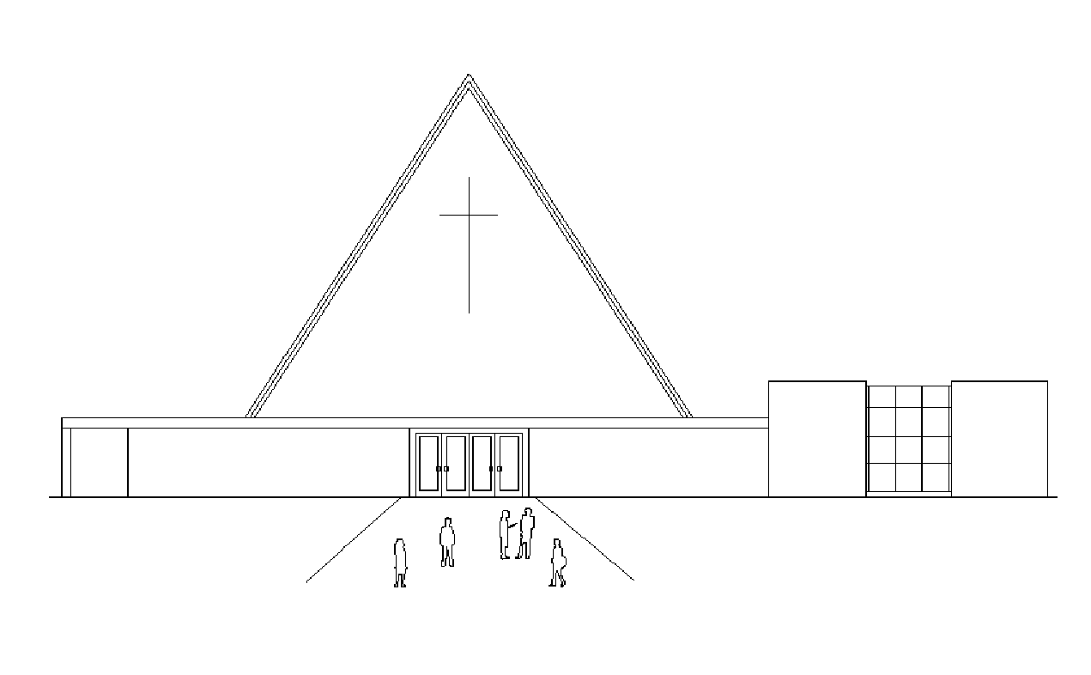
Infoblad Trefpuntkerk Broek op Langedijk Zondag 5 april 2020
Jaargang 26, nummer 14

De dienst is zondag 5 april om 10.00 uur te beluisteren via de kerktelefoon, kerkomroep en de website www.trefpuntkerk.nl

Palmzondag
J.E. van Zelderen
Muziek: Bert Rootmensen
Zang: Roos de Geus
Ouderling van dienst: Thea Strijbis

Welkom en mededelingen

Lied: Wij gaan op reis langs de weg van verlangen

Stilte, bemoediging en groet
Gebed om Gods nabijheid en troost
Lied In de Heer vind ik heel mijn sterkte

Kindermoment en lied: Hosanna Hosanna, we maken een rij
Gebed van de zondag: tekst van lied 217

Lezingen: Matteüs 21:1-11

Filippenzen 2: 5-11

Lied 97: 1 en 6
Verkondiging
Luisteren naar: You’ve got a friend -James Taylor

Ruimte voor het geven van de gaven via Givt
Danken en bidden, afgesloten met stil gebed en Onze Vader
Slotlied 552: Dit is de dag van zingen
Zegenbede
Muziek

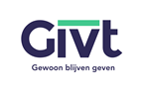
Collecte
Vandaag de zesde zondag 40 dagen tijd - Kerk in Actie - Jongeren doorleven het paasverhaal
Veel christelijke jongeren het hebben paasverhaal al vaak gehoord. Komt de boodschap van Pasen bij hen nog wel aan? JOP, Jong Protestant, ontwikkelde een verrassend spel voor kerkelijke jongeren: de PaasChallenge. In dit spel met ‘Wie-is-de-mol’-achtige elementen kruipen jongeren een nacht lang in de huid van een hoofdpersoon uit het paasverhaal. Ze krijgen te maken met emoties als achterdocht, eenzaamheid, vermoeidheid en troost. Een deel van de opdrachten speelt zich buiten af, de ontknoping vindt plaats op paasmorgen.
Maar liefst 2.000 jongeren uit heel Nederland deden afgelopen jaar mee. Helpt u mee, zodat
JOP rond Pasen jongeren met dit uitdagend spel bij de kerk kan (blijven) betrekken?
De tweede collecte is voor de kerk.

De collectedoelen staan op het infoblad. Echter de collectezakken komen niet bij u langs. Wilt u een bijdrage overmaken dan kan dat op de rekening van de Diaconie Nr. NL90RABO310801664 ten gunste van Diaconie Trefpuntkerk en de tweede collecte op rekening nr. NL59RABO0310804841 ten gunste van Trefpuntkerk.
Uiteraard kunt u ook met GIVT uw bijdrage geven. Maakt u er nog geen gebruik van download dan de GIVT app en installeer die op uw mobiel. Ga naar www.givtapp.net waar ook informatie hierover is te vinden. Het is nu een mooie gelegenheid om over te schakelen. Eventuele bonnen die u nog heeft houden hun waarde en kunt u altijd later nog kwijt als de collectezakken wel weer langs kunnen komen.

Wij feliciteren Klaas en Wil Huibers-Groen met hun 55-jarig huwelijksjubileum.
Grundel 35
1721 GC Broek op Langedijk

Zie om zijde

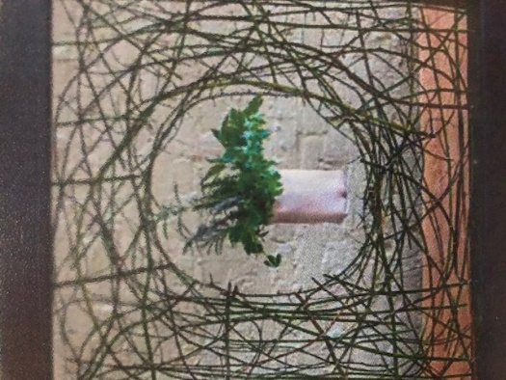

Uitleg bij de schikking van Palmpasen, 5 april 2020.
In de lezingen van Palmpasen staat de zalving centraal. In de protestantse traditie kennen wij die niet zo goed.
Het is bijbels om koningen en profeten te zalven bij aanvang van hun taak.
Evenals gestorvenen als teken van balseming. De vrouw brengt dit in het teken van de zalving van Jezus’ voeten samen.
Op Palmzondag wijst deze zalving al vooruit naar Jezus’ dood.
Als symbolen gebruiken we allerlei verse kruiden die gebruikt worden bij een zalving.
Een doek rond de beker verwijst naar de balseming.

Paasmorgen: kerkdienst op RTV-NH
Veel mensen zijn in staat de online diensten van hun eigen gemeente te volgen via internet. Maar niet iedereen heeft daarvoor de kennis in huis. En veel mensen buiten de kerk weten wellicht niet eens dat je zo met een plaatselijke gemeente verbonden kunt zijn.
Daarom zijn wij blij dat RTV-NH op Paasmorgen een dienst wil uitzenden. Vanuit de Ruïnekerk in Bergen, met professionele muzikanten als Britta Maria (zang) en Maurits Fondse (piano). Voorgangers zijn de plaatselijke predikant Engele Wijnsma en classispredikant Peter Verhoeff. Te volgen via kanaal 707 (Ziggo) of kanaal 509 (KPN). Om geen plaatselijke diensten in de wielen te rijden begint de dienst om 11 uur!
9 april Witte Donderdag ds. J. Bijman/ds. J.A de Boer 19.30 uur
10 april Goede Vrijdag ds. B. Seelemeijer 19.30 uur
11 april Stille Zaterdag ds. J. Bijman/ds. J.A. de Boer/da. J. van Zelderen 21.00 uur
12 april Paaszondag ds. J. Bijman/ds. J.A. de Boer/da. J. van Zelderen 10.00 uur
Wat betreft Witte Donderdag:
Avondmaal vieren thuis
Bij de voorbereiding op de invulling van de ‘Viering van de Maaltijd van de Heer’ zochten we naar een invulling, waarmee ook zij, die met ons verbonden zijn, kunnen deelnemen. Ds. J.A. de Boer kwam met het mooie volgende voorstel voor wie van thuis meekijken en wat u in overweging kunt nemen. Hij stelt het volgende voor: ‘Als u zelf een stukje brood op een schoteltje legt en wat wijn of druivensap in een glaasje schenkt, dan kunnen we op hetzelfde moment de verbondenheid beleven van het samen tegelijk vieren.’
Voorbeden kunnen doorgegeven worden per mail: dominee@trefpuntkerk.nl

Update
In Trefpuntjes hebben we een aantal adressen genoemd van mensen die wel een kaart kunnen gebruiken. Het was niet de bedoeling om compleet te zijn, want er zijn altijd mensen die uw ondersteuning in welke vorm dan ook kunnen gebruiken.
Toch willen we nog drie adressen noemen.

Mevr. N. de Nooij- Ligtenberg Boeier 2K 104 1721GA Broek op Langedijk
Mevr. T. Zwaan-Glas Dorpsstraat 33 1721BA Broek op Langedijk
Mevr. N. Glas-Jong Boeier 2K Asschop 2 1721 GA Broek op Langedijk

Gelukkig is mevrouw Hijstek weer uit het ziekenhuis ontslagen, maar moet nog wel verder revalideren.
Haar adres is nu: Lauwershof Jupiterstraat 10 1829 CA Oudorp.

